МУНИЦИПАЛЬНОЕ БЮДЖЕТНОЕ ДОШКОЛЬНОЕ ОБРАЗОВАТЕЛЬНОЕ УЧРЕЖДЕНИЕ ДЕТСКИЙ САД «УЛЫБКА» Г. ВОЛГОДОНСКА.

Методическая разработка в старшей группе
компенсирующей направленности для детей
с нарушением речи №14
« День инженерных войск »

Подготовила: воспитатель высшей
категории Юдина С.М.

г. Волгодонск , 2022 г.

Цель: формирование представлений воспитанников об инженерных войсках России, как отдельном виде вооруженных сил.

Задачи: продолжать знакомить с детей Российской армией; знакомить историей возникновения, со значением и особенностями службы воинов в инженерных войсках; стимулировать умение детей соотносить речевую активность с движениями ; развивать внимание. логическое мышление; воспитывать чувство гордости за свою армию , любовь к Родине , уважение к воинам Российской армии.

Материал: наглядный демострационный материал об инженерных войсках России , картинки инженерной военной техники.

Ход мероприятия:

Воспитатель: Доброе утро улыбчивым лицам!

Доброе утро солнцу и птицам!

Пусть каждый становится добрым, доверчивым.

Пусть доброе утро продлится до вечера!
Здравствуйте, ребята! Я очень рада видеть вас! Сегодня нас с вами ждет очень много интересного и увлекательного, предлагаю вам необычное задание . Посмотрите на эти картинки.
(Выставляются иллюстрации, изображающие различные рода войск.)
Кого вы здесь видите?
Дети: Танкистов, моряков, артиллеристов, летчиков, пограничников.
Воспитатель: Вы правильно всех назвали, а если их всех объединить , то это ?
Дети: различные рода войск Российской армии.
Воспитатель: А зачем нужно столько много родов войск? (Предположения детей.)
Воспитатель: Правильно если в армии, есть различные рода войск — такая армия сильная: она может защитить свою страну и на море, и на суше, и в воздухе. И вот сегодня я хочу познакомить вас с инженерными войсками Российской армии.
Инженерные войска – служба непростая.
Более трех сотен лет Отчизну защищают.
Вездесущи инженерные войска.
Ими армия надежна и крепка.
Они первыми проложат всем пути,
Чтоб войска другие вслед могли пройти.
Разминируют, преграды уберут,
Нанесут на карту правильный маршрут.
В маскировке лучше всех наверняка.
Вот такие инженерные войска!
Инженерные войска — специально подготовленный род войск, предназначенных для решения инженерной стороны обеспечения военных операций. Это мобильные подразделения специального назначения, сопровождающие главные силы в наступательных операциях. Также на их плечах лежит комплексная инженерная разведка указанных участков местности и оперативное решение всевозможных задач технического обеспечения военных операций с участием других подразделений сухопутных войск.
Инженерные войска прошли долгий и славный путь служения Отечеству. Первая инженерная школа, которая готовила военных инженеров для российской армии, была учреждена по указу Петра I от 21 января 1701 года. А указом Президента Российской Федерации от 18 сентября 1996 года №1370 установлен День инженерных войск, который ежегодно отмечается в Вооруженных Силах 21 января, что является свидетельством признания боевых заслуг всех поколений военных инженеров с «петровских времен» до наших дней.
Особенно отличились воины инженерных войск в период Великой Отечественной войны 1941—1945 годов. За подвиги во славу Родины более 100 тысяч военнослужащих инженерных войск были награждены орденами и медалями, около 700 удостоены высокого звания Героя Советского Союза, 294 стали полными кавалерами ордена Славы.
В настоящее время инженерные войска России — это специальные войска Вооруженных сил РФ, они осуществляют инженерную разведку противника, местности и объектов; возведение фортификационных сооружений (окопов, траншей и ходов сообщений, укрытий, блиндажей, убежищ и др.) и устройство полевых сооружений для размещения войск (жилых, хозяйственных, медицинских); устройство инженерных заграждений, в том числе установку минных полей, производство взрывных работ, оборудование невзрывных заграждений; разминирование местности и объектов; подготовку и содержание путей движения войск; оборудование и содержание переправ на водных преградах, в том числе строительство мостов; добычу и очистку воды в полевых условиях и др. В мирное время инженерные войска выполняют ряд важных общественно-значимых задач: очищают местность от взрывоопасных предметов, участвуют в ликвидации последствий техногенных аварий и катастроф, стихийных бедствий, предупреждают разрушение мостов и гидротехнических сооружений во время ледоходов и др.
Флаг Инженерных войск РФ представляет собой двухстороннее полотнище прямоугольной формы. Рисунок на лицевой и оборотной сторонах одинаков. В центре флага — белый четырёхконечный крест, концы которого расширяются по мере приближения к боковым, верхней и нижней кромкам флага. Концы разделены четырьмя красно-чёрно-красными лучами, расширяющимися по мере приближения к углам полотнища.
Эмблема, расположенная в центре флага, отражает всё многообразие задач, выполняемых инженерными войсками. Отвал бульдозера — символ дорожников, якорь символизирует мостовое и понтонное дело, топоры — связь сапёров с историческим прошлым, молнии — электродело.

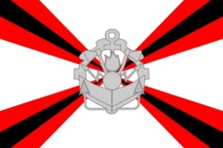
В состав инженерных войск входят: инженерно-разведывательные, инженерно-саперные, инженерно-дорожные, понтонные и другие подразделения и служат там славные , храбрые, умные, отважные люди, ведь каждая из военных профессий почетна и важна.
Пальчиковая гимнастика «Бойцы-молодцы»
Пальцы эти — все бойцы, (Дети показывают ладони с выпрямленными пальцами).
Удалые молодцы. (Сжимают и разжимают пальцы обеих рук).
Два — больших и крепких (Пальцы сжаты в кулак, подняты малых только большие).
И солдат в боях бывалых.
Два — гвардейца-храбреца, (Показывают указательные пальцы)
Два — сметливых молодца. (Показывают средние пальцы).
Два — героя безымянных, (Показывают безымянные пальцы)
Но в работе очень рьяных.
Два мизинца — коротышки — (Показывают мизинцы).
Очень славные мальчишки!
Один, два, три, четыре, пять. (Поочередно считают пальцы на левой руке)
Будем молодцев считать. (Начиная с мизинца, затем на правой руке).
Пальцы встали дружно в ряд — (Показывают ладони, разводят стороны пальцы и сводят их).
Десять крепеньких солдат. (Показывают ладони с прямыми пальцами, хлопают в ладоши).

Воспитатель: Инженерные войска Вооруженных сил России имеют очень серьезную технику. О самых интересных образцах я сей час вам расскажу:
1. Гусеничный минный заградитель
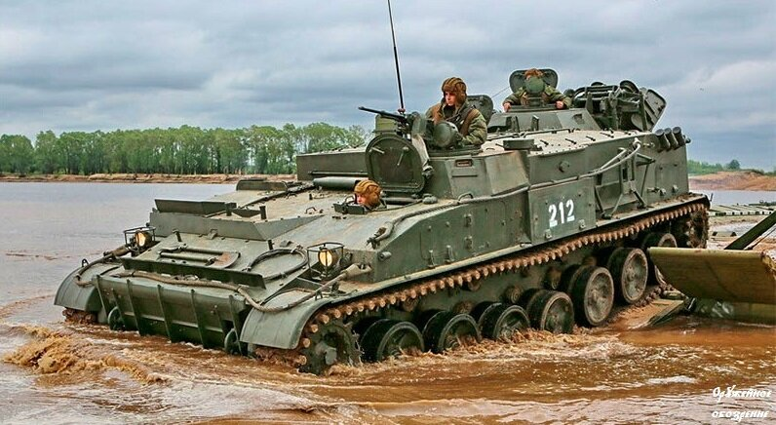
Создан для установки противотанковых мин. Установка может размещать мины практически безучастия человека, передавая данные расположения каждой мины. За один час машина может заминировать до 16 км участка, может самозакапываться. При весе в 28 тонн, установка может развивать скорость до 60 км/ч
2. Инженерная машина УР-77 "Метеорит"
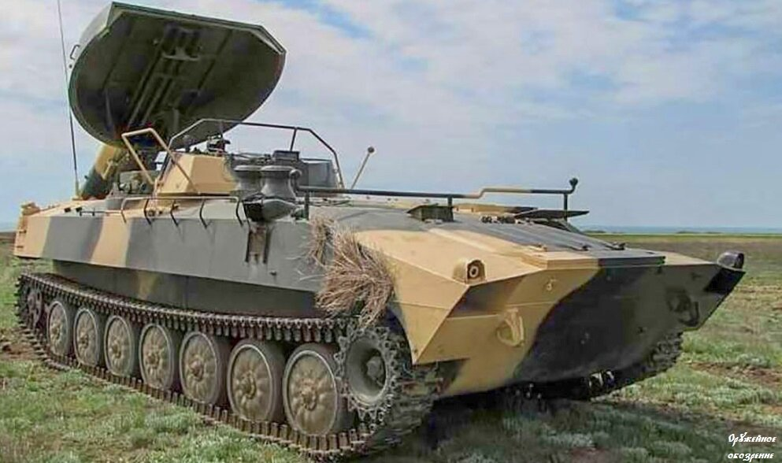
Основное предназначение "Метеорита" это проделывание прохода по заминированному полю. УР-77 имеет две ракеты с двумя зарядами. Заряд при выстреле направляется в сторону разминирования. При падении заряда дается команда на подрыв мин. Машина может выстреливать заряд, находясь на плаву. Установка способна выстреливать на 200-300 метров, расчищая проход длиной 80 метров, шириной до 8 метров.
3. Танковый мостоукладчик "МТУ-90"
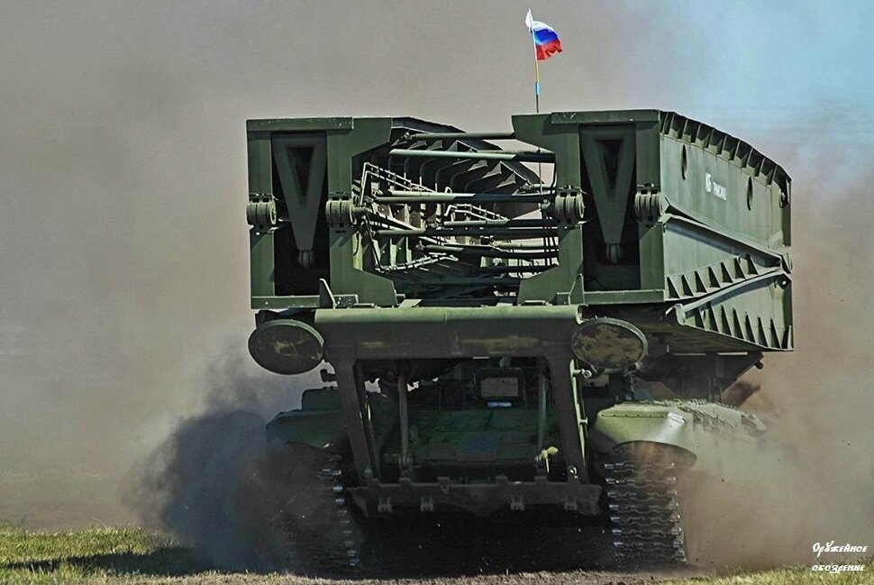
Машину используют для создания переправ через водные преграды, завалы, овраги. Мостоукладчик способен устанавливать мост весом в 50 тонн через различные препятствия длинной до 24 метров. Мост наводится специалистами из машины в течении двух минут. Обратно, мост можно снимать с противоположной стороны. Установка герметична и способна работать в условиях химической и радиоактивной атаки. Имея вес в 46 тонн, МТУ-90 способен разгоняться до 60 км/ч.
4. Инженерная машина разграждения "ИМР-3М"
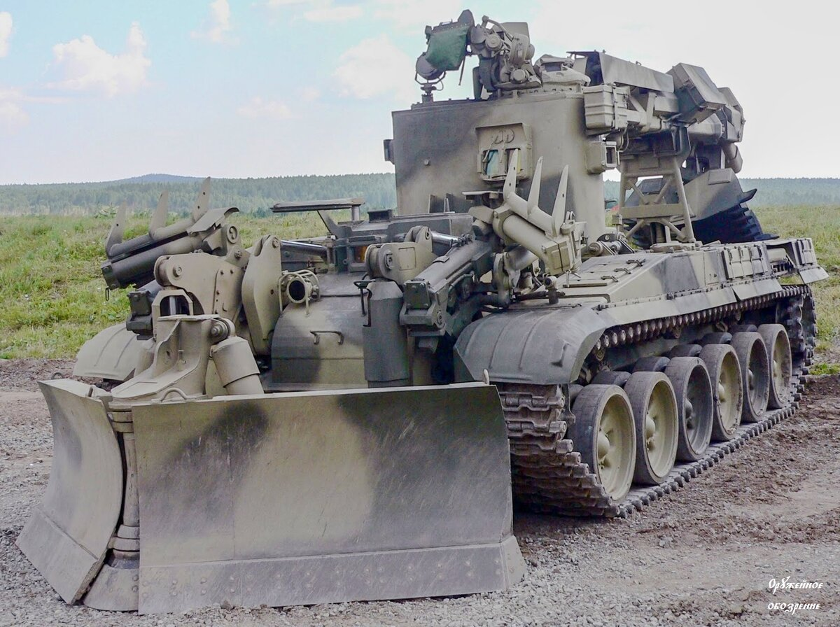
Машина предназначена для создания беспрепятственных путей и продвижения колон. Машина может самостоятельно проходить минные поля и проделывать в них путь. Вес техники составляет порядка 51 тонны. Машина может развивать скорость до 60 км/ч, имея запас топлива на 500 км. ИМР-3М имеет манипулятор на гидравлическом приводе и ковш. В качестве вооружения на машину установлен 12,7-мм пулемет и аппаратура для создания дымового завеса. В лесных условиях техника продвигается со скоростью 300 метров в час.
5. Новый плавающий транспортер "ПТС-4"
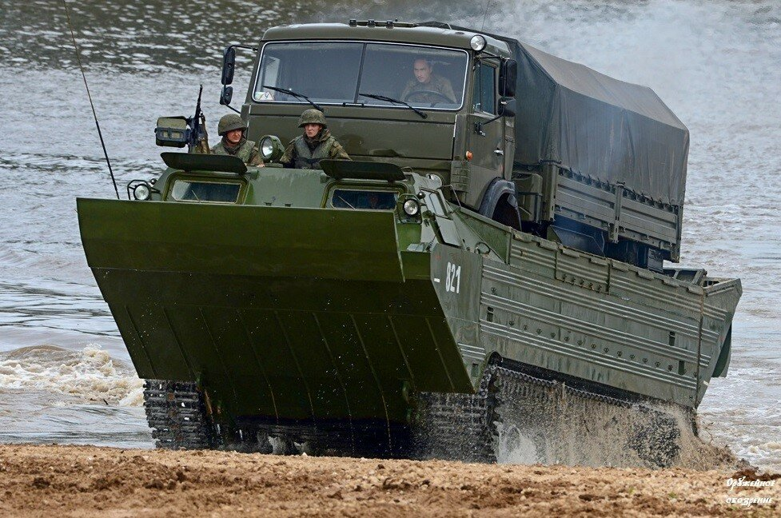
Предназначен для перевозки солдат, артиллерии, военной техники и других грузов. Создан вначале 2000-х годов на Омском заводе транспортного машиностроения. Вес техники составляет порядка 33 тонн. На плаву машина развивает скорость порядка 15 км/ч с грузом 18 тонн. Запас хода на суше равняется 587 километрам. Транспортер имеет противопульную броню. Для защиты на ПТС-4 установлен крупнокалиберный пулемет.
Воспитатель: Служить в инженерных войсках непросто- это настоящая мужская работа. Когда инженерные войска готовы к бою, можно сказать с гордостью: « Порядок в Российских войсках!.»
Рефлексия
Воспитатель : Вот сколько всего нового и интересного мы с вами сегодня узнали. С какими войсками Российской мы познакомились? Какие задачи выполняют инженерные войска? Вы большие молодцы.

